PBL報告書
37-176167 東京大学工学系研究科機械工学専攻修士一年 江口雅大

背景と目的
2017年5月から9月にかけての日本における熱中症による緊急搬送者は50412人、さらに重篤化による死者も48人と熱中症は現代社会において重大な社会問題となっている。
また、高齢者などは特に自身の異常に気付きにくく知らぬ間に重篤化する場合も多くみられる。さらに、発表されている気温と実際に人間が活動する場所の気温は必ずしも一致せず、真夏の都市部の路上等、局地的に温度が上昇する領域も存在すると考えられる。現状、携帯端末を元に天気のデータを集め、局地的な変化を予測するものもあるが、身体情報を取得するものは普及していない。そこで本プロジェクトでは熱中症を未然に防ぎつつ、重篤化した際に周囲へ警告すると共に、位置情報と身体情報を一括で管理するシステム、デバイスを考案する。
概要
制作したデバイスの概要をFig.1に示す。ラズベリーパイを元にグルーブパイのキットを用いた。気温と体温、湿度と共に位置情報を測定し、温度に合わせ色が変わるライト、情報を表示するディスプレイに出力すると共にクラウド上のデータシートに10秒ごとに送信する。送信されたデータの様子をFig.2に示す。時刻、緯度経度、身体情報をリスト化し羅列する。さらに、得たデータをもとに身体情報をマッピングし、体温が異常値を示す地域を特定する。マッピングした様子をFig.3,4に示す。温度毎にアイコン色を変える事で局所的な温度分布をとらえる事ができる。現在は一つのデバイスのみを用い得た試験的なものであるが、携帯のアプリ等として組み込み、複数端末のデータを纏める事が出来ればさらに詳細で正確なデータが得られると考えられる。
謝辞
経験豊富なスタッフの方々からアイデアや技術を直に教えて頂きながら自身の興味がある内容について自由に取り組める、通常の授業や演習とはまた異なる貴重な経験が出来たと考えています。
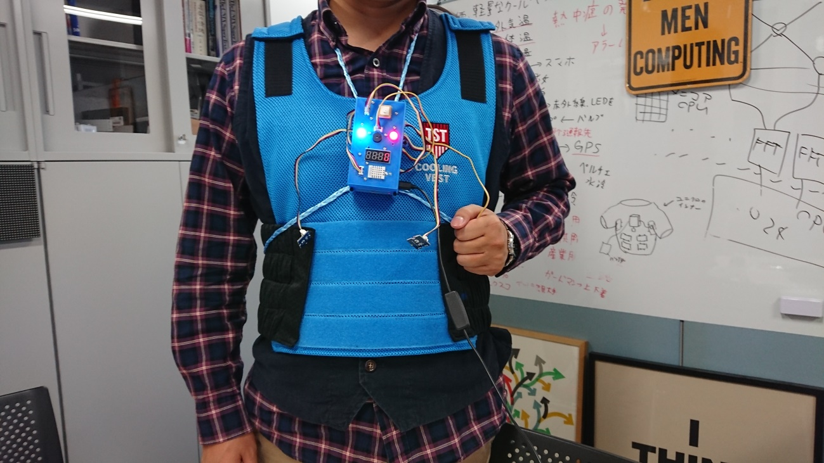
Fig.1 装置の概要図
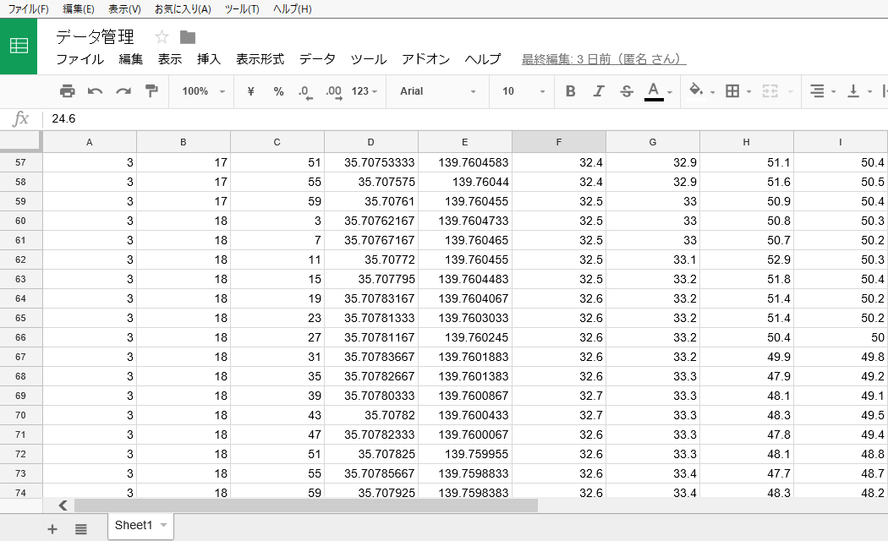
Fig.2 データシート
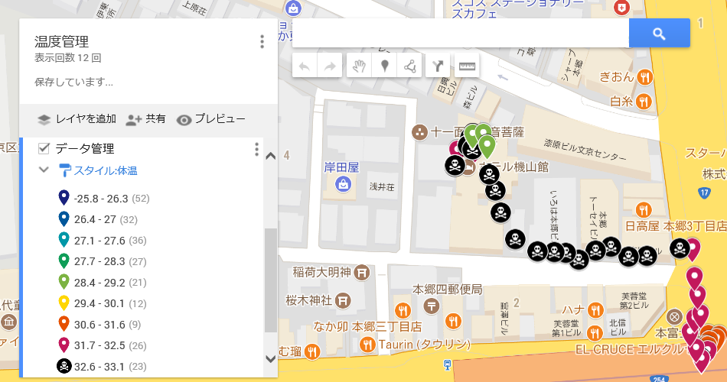
Fig.3 マッピング
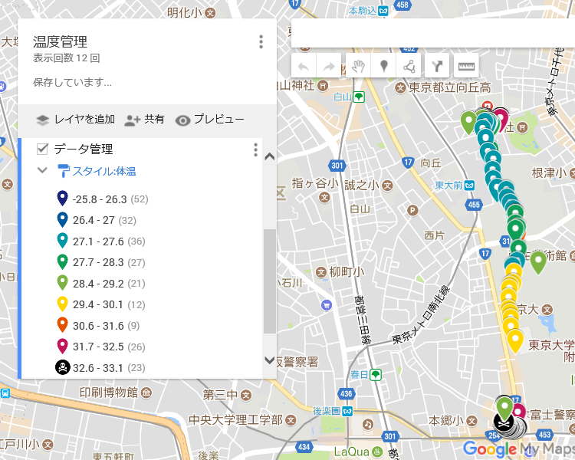
Fig.4 マッピング(広域)

